Obec Horní Lideč a S-market Horní Lideč Vás zvou na
Dětský den
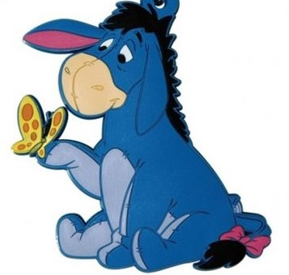
6.6. sportovní areál Horní Lideč
2015

začátek: 13:00 hodin
atrakce: skákací hrad, bundgee running, obří skluzavka, jízda na koních, opékání špekáčků, ukázka práce kynologů, vojenská policie, malování na obličej, lezecká stěna, traktor, záchranáři
13:30 – 14:30: divadélko v podání zvířátek pana Molka
15:00: zadržení nebezpečného pachatele příslušníky vojenské policie
Po celou dobu soutěže o ceny a Atrakce pro děti!
pro maminky a babičky: kosmetické poradenství, retro limonáda
pro tatínky a dědečky: výborné pivo, zvěřinový guláš

PO SKONČENÍ DĚTSKÉHO ODPOLEDNE NÁSLEDUJE „PŘEHLÍDKA LIDČANSKÝCH KAPEL“.
18:30-18:50 MIDNIGHT BLUE, 19:00-19:45 THE LATE COMERS, 20:00-20:30 JANU-ŠAK, 20:45-21:15 TLUSTEJ MARTIN A PAN JAN, 21:30-22:35 DEVON PERPETUUM,
22:50-23:30 MIDNIGHT BLUE, 23:45-00:30 ŠPAGÁT NEW, 00:45-02:00 ŠPAGÁT OLD

